QUESTIONÁRIO DE PERFIL SOCIOECONÔMICO
ATENÇÃO:
A veracidade das respostas e a devolução deste questionário é necessária e indispensável para sua participação no programa.
Todas as questões visam à coleta de informações para participação no processo seletivo de bolsas. Portanto, por favor, não deixe nenhuma questão sem resposta!
Todos os dados obtidos deste questionário serão confidenciais!

DADOS PESSOAIS
Nome: |  |  |  |  |  |  |  |  |  |  |  | CPF:
RG: |  |  |  |  |  |  | Orgão Expedidor: |  |  |  |  |  |  | UF:
Curso: |  |  |  |  |  |  |  |  | Nº. de matrícula:
Endereço:
Contato Fone Fixo: |  |  |  | ( ) |  |  |  |  |  | Celular: |  |  | ( )
E-mail:
Seu sexo: |  |  |  | Masculino [ ] |  |  | Feminino [ ] |  |  | Data de nascimento:
Cor/etnia: |  |  |  | [ ] Branco(a). |  | [ ] Pardo(a) |  | [ ] Negro(a). |  |  |  | [ ] Amarelo(a). |  |  |  |  | [ ] Indígena
Qual seu estado civil?
[ ] Solteiro(a) |  |  | [ ] Casado(a) |  | [ ] Separado(a) / divorciado(a) / desquitado(a). |  |  |  |  |  | [ ] Viúvo(a) |  |  |  | [ ] União estável

DADOS SOCIOECONÔMICOS
Onde você nasceu?
[ ] Marabá
[ ] Cidade do Interior do Pará, qual? ____________________________________________ [ ] Na Capital
[ ] Cidade de outro Estado/País, qual? __________________________________________

Onde você morava antes de ingressar na Universidade?
___________________________________________________________________________
Onde e como você mora atualmente?
[ ] Em casa ou apartamento, com sua família.
[ ] Em casa ou apartamento, sozinho(a). [ ] Em quarto ou cômodo alugado, sozinho(a).
[ ] Em casa de outros familiares
[ ] Em casa de amigos
[ ]Em habitação coletiva: hotel, hospedaria, quartel, pensionato, república, etc.
[ ] Em casa/apto, mantidos pela família para moradia do estudante
[ ] Outra situação, qual?
Quem mora com você?
[ ] Moro sozinho(a)
[ ] Pai [ ] Mãe
[ ] Esposa / marido / companheiro(a)
[ ] Filhos
[ ] Irmãos
[ ] Outros parentes
[ ] Amigos ou colegas
Quantas pessoas moram em sua casa? (incluindo você)
[ ] Duas pessoas. [ ] Três pessoas. [ ] Quatro pessoas. [ ] Cinco pessoas.
[ ] Seis pessoas. [ ] Mais de 6 pessoas. [ ] Moro sozinho.
Qual o principal meio de transporte que você utiliza para chegar à Universidade?
[ ] A pé/carona/bicicleta. [ ] Transporte coletivo. [ ] Transporte da Universidade. [ ] Transporte próprio (carro/moto).
Qual é a sua participação na vida econômica de sua família?
[ ] Você não trabalha e seus gastos são custeados.
[ ] Você trabalha e é independente financeiramente.
[ ] Você trabalha, mas não é independente financeiramente. [ ] Você trabalha e é responsável pelo sustento da família.
Você desenvolva alguma atividade remunerada? [ ] Sim. [ ] Não.
Qual o vínculo? [ ] Estágio. [ ] Emprego fixo particular. [ ] Emprego autônomo.
[ ] Emprego fixo federal/estadual/municipal.
Qual sua renda mensal individual?
[ ] Nenhuma.

[ ] Até 03 salários mínimos (até $1,530.00).

[ ] de 03 até 05 salários mínimos (de $1.530.00 até $2.550.00).

[ ] de 05 até 08 salários mínimos (de $2.550.00 até $4.080.00).

[ ] Superior a 08 salários mínimos (superior a $4.080.00).
[ ] Benefício social governamental , qual?________________ valor atual: ________________
Onde você frequentou o Ensino Fundamental?
[ ] Todo em escola pública. [ ] Todo em escola particular com bolsa.
[ ] Maior parte em escola particular. [ ] Maior parte em escola pública. [ ] Maior parte em escola particular com bolsa. [ ] Todo em escola particular.
Onde você frequentou o Ensino Médio?
[ ] Todo em escola pública. [ ] Todo em escola particular com bolsa.
[ ] Maior parte em escola particular. [ ] Maior parte em escola pública [ ] Maior parte em escola particular com bolsa. [ ] Todo em escola particular.
Você frequentou curso pré-vestibular? [ ] Sim. [ ] Não.
Em caso afirmativo: [ ] Particular. [ ] Particular com bolsa parcial. [ ] Particular com bolsa integral. [ ] Público.

INFORMAÇÕES FAMILIARES
Você tem pais ou cônjuge/companheiro (a) falecidos? [ ] Não [ ] Sim. Quem? ________________________
A situação conjugal de seus pais é: [ ] Vivem juntos. [ ] Separados.
Você tem filhos? [ ] Não. [ ] Sim. Quantos?
Você PAGA pensão alimentícia p/ filhos e/ou ex-cônjuge? [ ] Não. [ ] Sim. Valor: R$ ____________________
Você RECEBE pensão alimentícia para seus filhos? [ ] Não. [ ] Sim. Valor: R$ _________________________
Composição Familiar (inclusive você)
Nome | Grau de Parentesco | Idade | Estado Civil | Grau de Instrução | Profissão | Salário | Emprega dor *
 | Solicitante
*Público/Privado/Autônomo.
Quem é a pessoa que mais contribui na renda familiar?
[ ] Você mesmo. [ ] Cônjuge /Companheiro(a). [ ] Pai. [ ] Mãe.
[ ] Outra pessoa. Qual?
________________________________________________________________________
Qual a renda mensal de sua família? (considere a renda de todos os integrantes da família, inclusive você)
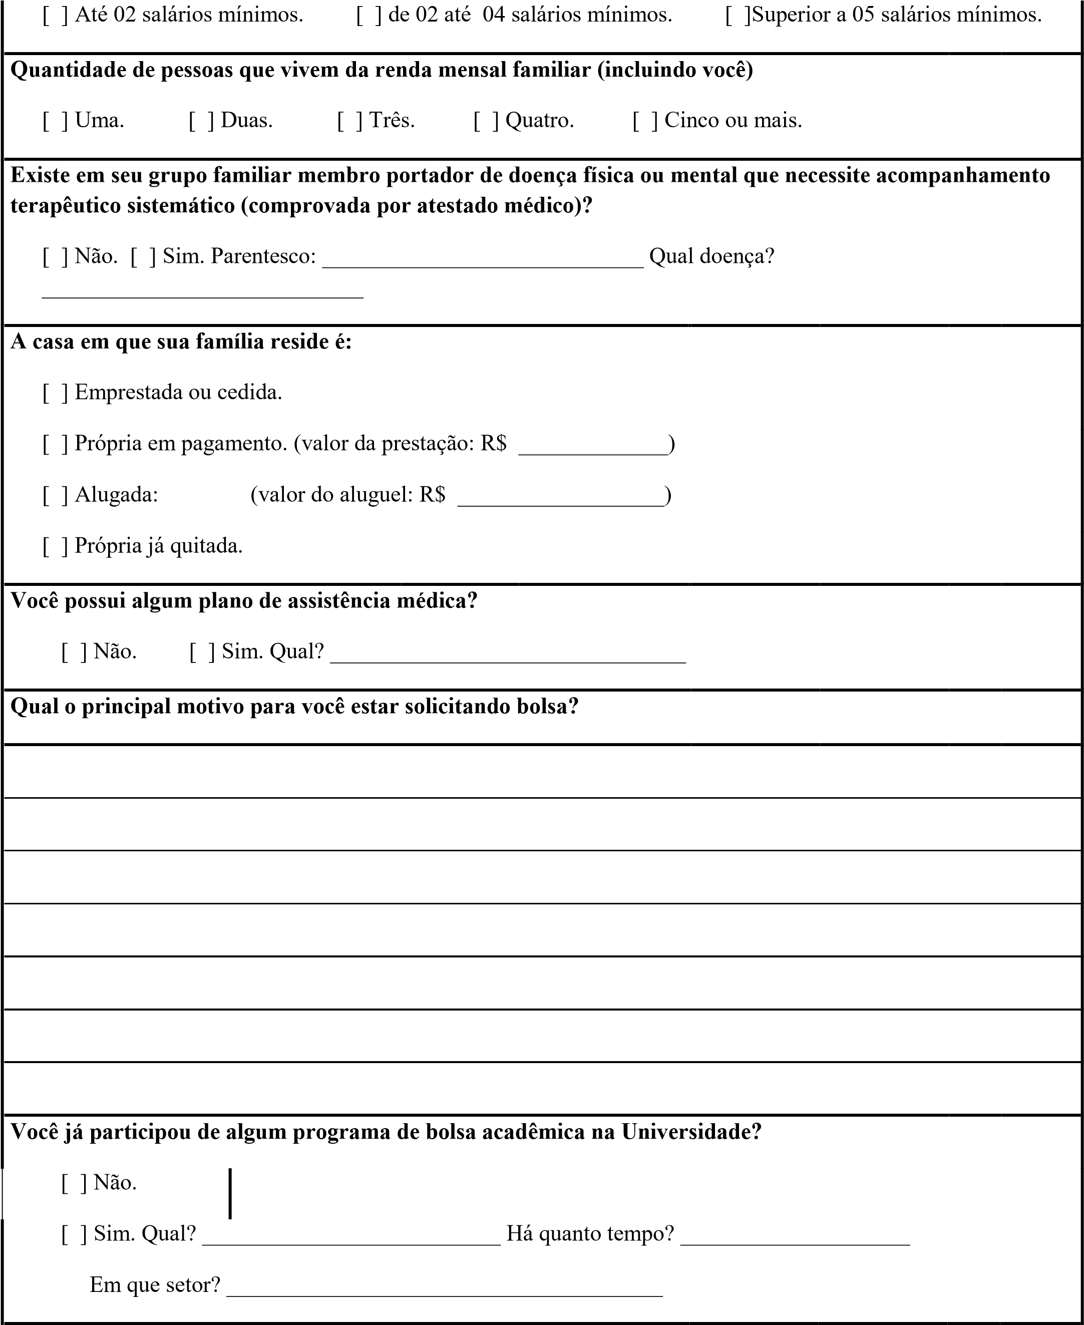
Use este espaço para alguma observação que julgue necessária:

Marabá, ________ de ___________________ de 20____.

Assinatura do Solicitante.

